در این مطالعه تعداد ? CBCT از بیمارانی که جهت انجام کار های درمانی به کلینیک رادیولوژی شهر رفسنجان مراجعه کرده بودند، مورد بررسی قرار می گیرند.
معیار های خروج شامل پوسیدگی زیاد، شکستگی ریشه مزیوباکال و آنومالی خارجی ریشه دندان های مولر اول اندو شده است.
CBCT بیماران توسط دستگاه CBCT Promax 3D (Planmeca, Helsinki, Finland) با شرایط kvp64 و mA6 و mSec12 تهیه شده اند.
تصاویر به دست آمده بر روی مانیتور و توسط یک رادیولوژیست دهان و فک و صورت با تجریه با استفاده از نرم افزار Romexis 4.6.2 (Olanmeca, Helsinki, Finland) مورد بررسی قرار خواهند گرفت.
جهت بررسی مورفولوژی ریشه بعد از بدست آوردن تصاویر multiple planae reperay (MPR) ، برای تعیین مورفولوژی کانال از قطع آگزیال استفاده می کنیم. به منظور تعیین مورفولوژی از طبقه بندی (Vertucchi) استفاده می کنیم.
نوع I: یک کانال منفرد از اتاقک پالپ به اپکس گسترش می یابد.
نوع II: دو کانال مجزا اتاقک پالپ را ترک می کنند و کوتاه تر از اپکس برای تشکیل یک کانال به هم می پیوندند.
نوع III: یک کانال اتاقک پالپ را ترک می کند و در ریشه به دو کانال تقسیم می شود، سپس برای خروج به صورت یک کانال در یکدیگر ادغام می شوند.
نوع IV: دو کانال مجزا مشخص از اتاقک پالپ به سمت اپکس گسترش می یابند.
نوع V: یک کانال اتاقک پالپ را ترک می کند و کوتاه تر از اپکس به دو کانال مشخص با فورامن اپیکال جدا تقسیم می شود.

نوع VI: دو کانال مجزا اتاقک پالپ را ترک می کنند، در تنه ریشه با یکدیگر ادغام می شوند و مجددا کوتاه تر از اپکس تقسیم و به صورت دو کانال مجزا خارج می شوند.

نوع VII: یک کانال اتاقک پالپ را ترک می کند، تقسیم می شود و سپس در تنه ریشه مجددا یکی می شوند و در نهایت مجددا کوتاه تر از اپکس به دو کانال مشخص جدا تقسیم می شوند.

نوع VIII: سه کانال مشخص و مجزا از اتاقک پالپ به اپکس گسترش می یابند.

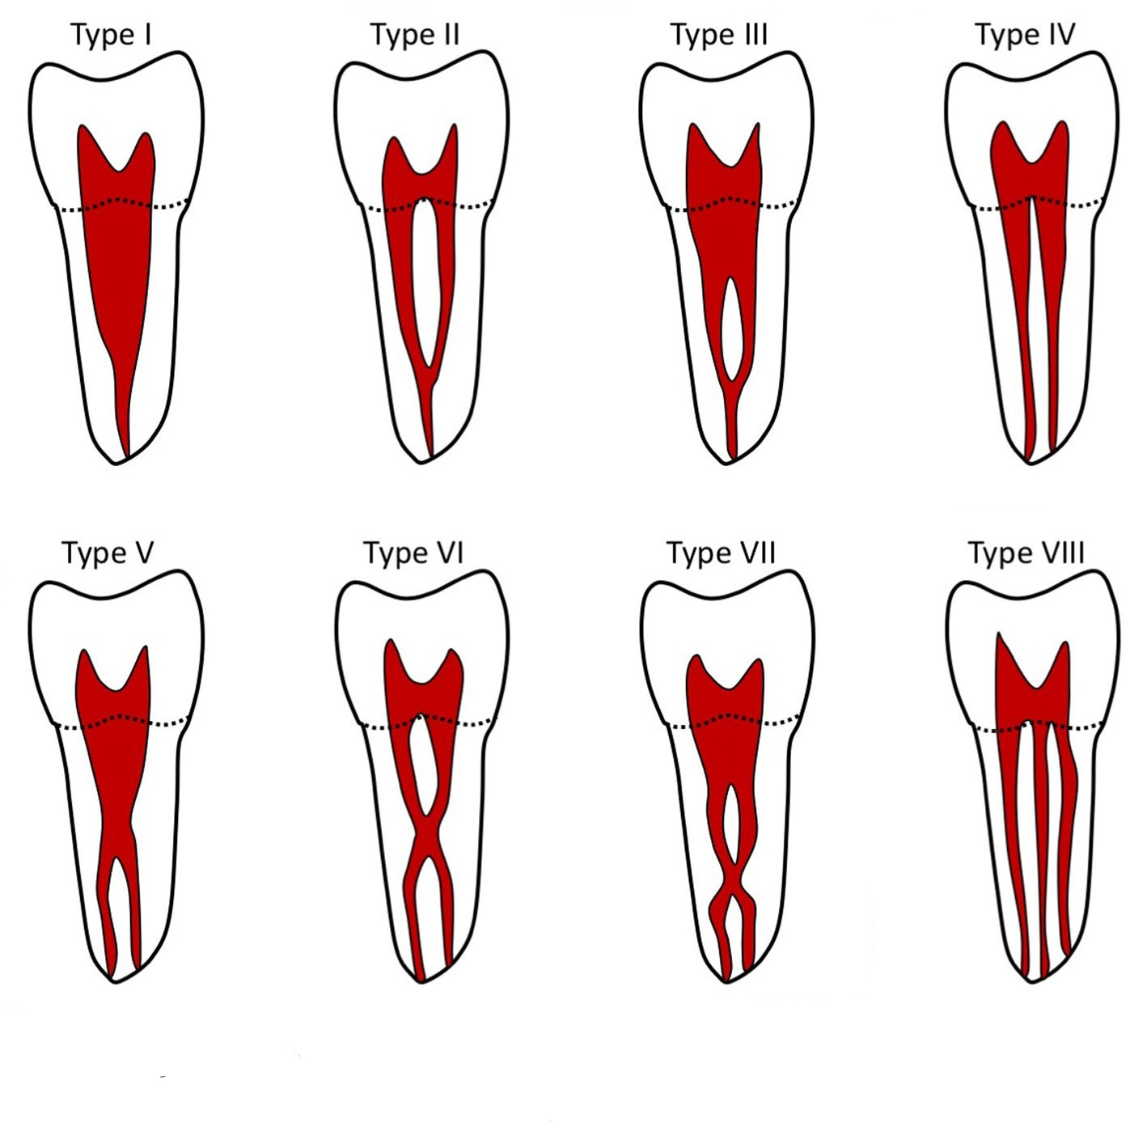

- به منظور اندازه گیری کرو ریشه از طبقه بندی Schneiderian استفاده می شود. برای ایجاد تصاویر شبه پانورامیک (Panoramic like) در مقطع آگزیال کرو پانورامیک را رسم می کنیم به منظور استفاده از این طبقه بندی 3 نقطه A، B و C نیاز داریم که A در سطح اوریفیس کانال قرار می گیرد . B در ناحیه ی شروع خمیدگی کانال قرار می گیرد. نقطه B در ناحیه شروع خمیدگی کانال در نظر گرفته می شود و نقطه C در ناحیه ی اپیکال فورامن واقع می شود و با دو خط مستقیم این نقاط به هم وصل می شوند و زاویه مورد نظر (a) اندازه گیری می شود.

